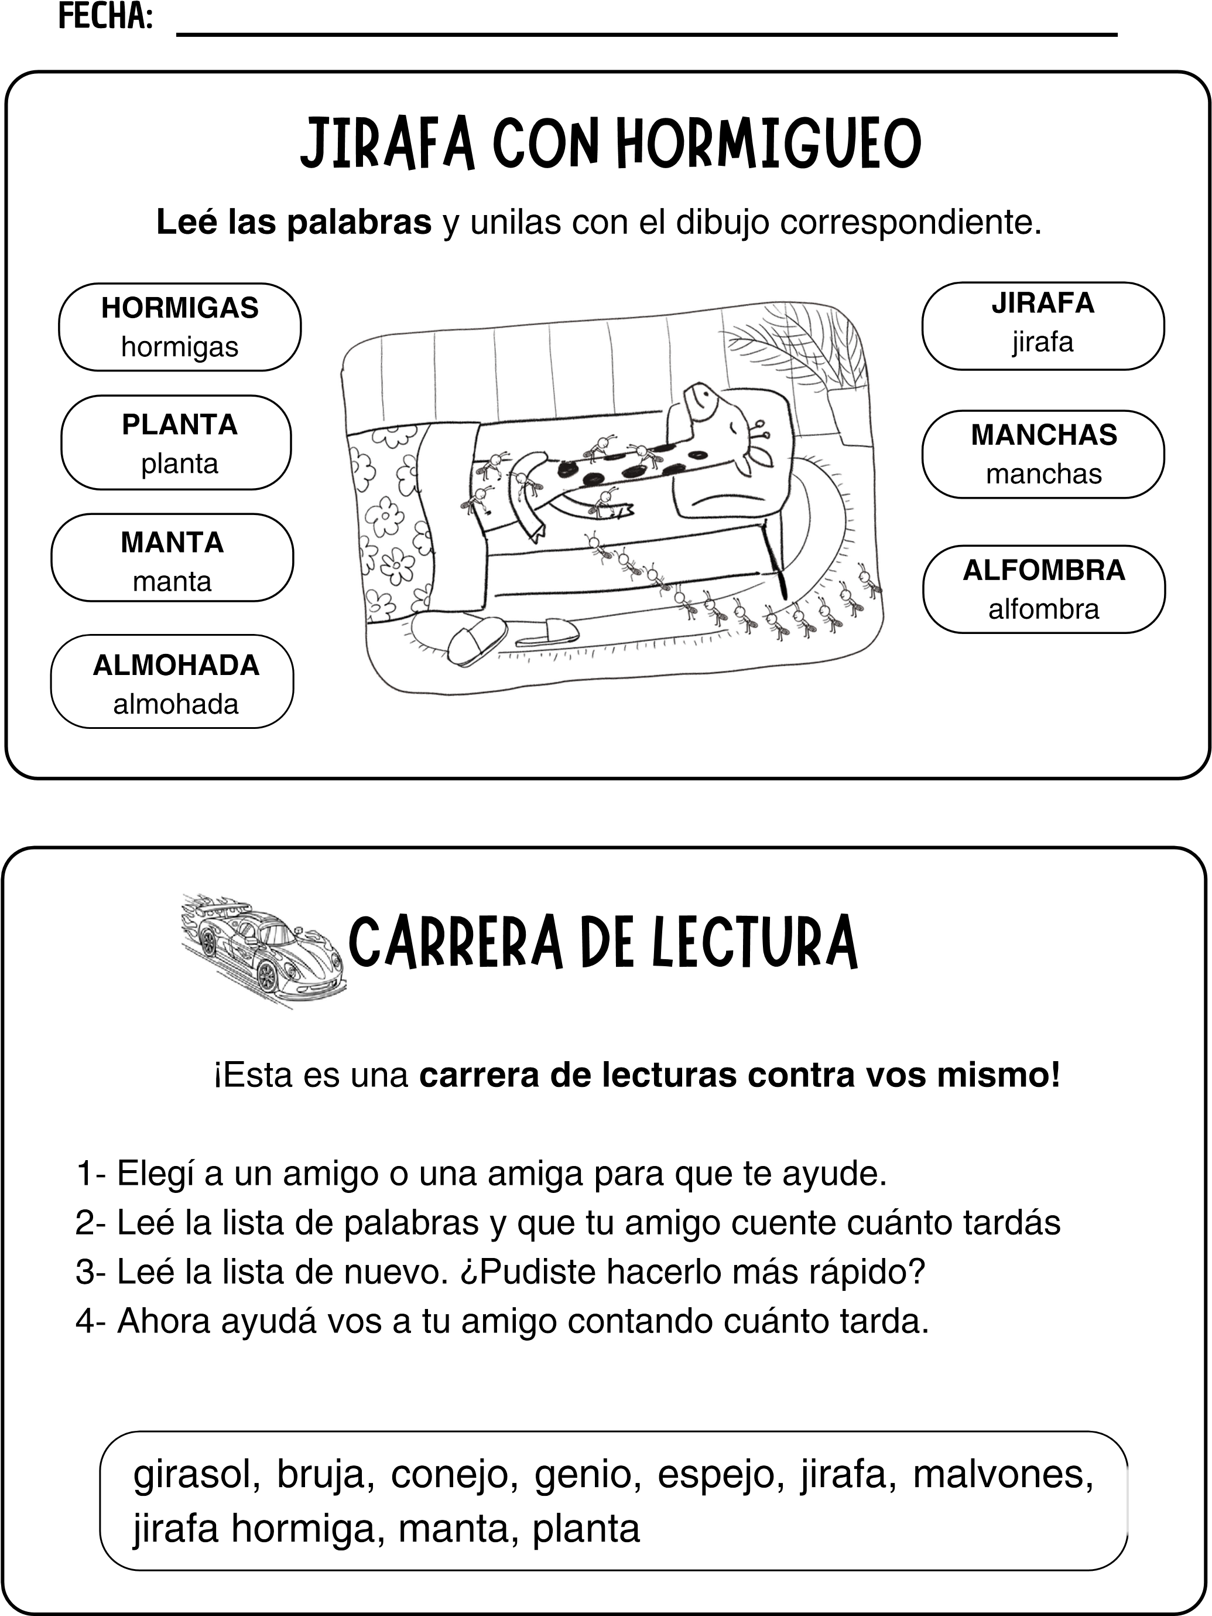

SONIDOS TRAMPOSOS
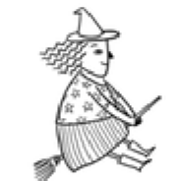
La letra J y la letra G a veces representan el mismo sonido. Ayúdense para completar las palabras con las letras que se escaparon.

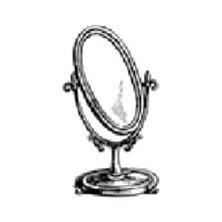
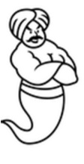
_IRAFA 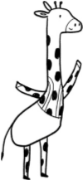BRU_A
E
S
P
E
_
O

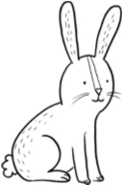
_ENIO _IRASOL
C
O
N
E
_
O

ESCRIBIMOS PALABRAS
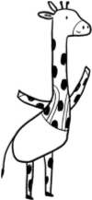
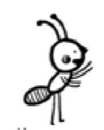
Entre todos pensamos y escribimos palabras que empiecen con J y con H.
T
R
A
J
E

D
E

B
A
Ñ
O
-
D
E
S
T
O
R
N
I
L
L
A
D
O
R
-
R
O
S
A
S
-

S
A
L
V
A
V
I
D
A
S
-
M
A
L
V
O
N
E
S
P
I
N
Z
A
-
A
N
T
I
P
A
R
R
A
S
-
M
A
R
T
I
L
L
O
-
O
J
O
T
A
S
-
G
I
R
A
S
O
L
L
e
é

l
a
s

p
a
l
a
b
r
a
s

y

u
b
i
c
a
l
a
s

e
n

e
l

g
r
u
p
o

c
o
r
r
e
c
t
o
:
H
E
R
R
A
M
I
E
N
T
A
S
C
O
S
A
S

D
E

N
A
T
A
C
I
Ó
N
F
L
O
R
E
S
¿
E
N

Q
U
É

G
R
U
P
O

E
S
T
Á
?

